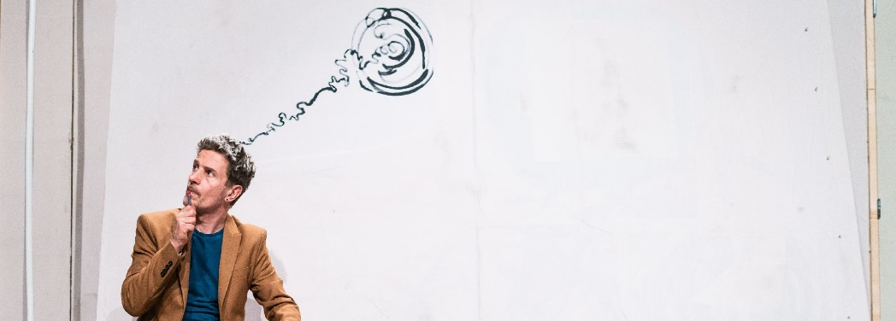
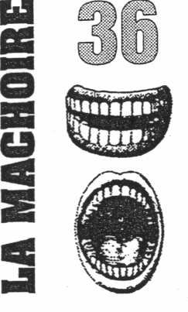
GRIBOUILLIS
FICHE COMMUNICATION

- Sous-titre
« Qu’est ce qui me passe par la tête ? »

- Genre
Un spectacle visuel et musical de théâtre d'objets et de bricolages plastiques

- Phrase d’accroche
« L’Art c’est comme la vie, rien ne s’y passe comme prévu ! » John Cage

- Distribution
Écriture et conception : Estelle CHARLES, Fred PARISON
Mise en scène : Estelle CHARLES
Sur scène : Sophie DECK et Lucie CUNNINGHAM en alternance, Fred PARISON et Gabriel FABING
Scénographie / Construction : Fred PARISON
Costumes : Sophie DECK
Création sonore et musique live : Gabriel FABING
Création lumière et régie : Phil COLIN

- Infos
Année création : 2019
Durée : 50 min
Age : Tout public à partir de 6 ans / En scolaire du CP au CM2
Jauge en tout public : 160 (enfants et adultes compris)
Jauge en scolaire : 120 (enfants et adultes compris)
Accessibilité aux personnes en situation de handicap suivant : PMR / auditif / mentaux

- Textes descriptifs
Version longue :
A travers la question « d’où viennent les idées ? », Gribouillis rend hommage au dessin, à l’imagination, au hasard et à l’informe. Un homme pense, et sa pensée prend la forme d’un gribouillis. Il lui faudra démêler ce sac de nœuds, tirer les fils de la pensée, pour y voir plus clair.
D’expériences en rencontres, l’aventure devient collective. Chacun suivant son fil, rivalisant d’ingéniosité ou de maladresse créative, ils redécouvrent le monde ensemble et interrogent sa complexité.
Gribouillis s’appuiera sur le motif du trait, de la ligne, du tracé, qui pourront devenir fil, ficelle, laine, câble, fil de fer, puis se décliner en bobines, en pelotes, en boules, en entrelacs, puis en dessin, en écriture, en tricot, en couture…
Un musicien, un plasticien et une couturière interrogent l’origine même de la création quand tout est encore permis.
Version courte :
Un homme pense, et sa pensée prend la forme d’un gribouillis. D’expériences en rencontres, l’aventure devient collective entre un musicien, un plasticien et une couturière. Chacun suivant son fil, rivalisant d’ingéniosité ou de maladresse créative, redécouvrent le monde ensemble et interrogent sa complexité. À travers la question « d’où viennent les idées ? », Gribouillis rend hommage au dessin, à l’imagination, au hasard et à l’informe.

Version anglaise :
Through the question “Where do ideas come from?” , "Gribouillis" pays tribute to drawing, imagination, and chance. A man thinks, and his thought takes the form of a scribble. "Gribouillis" plastically and theatrically questions the very origin of creation when everything is still allowed.

- Présentation de la compagnie
La Mâchoire 36 est avant tout l'association de deux personnalités complémentaires, Estelle Charles et Fred Parison. L'une est issue du théâtre, l'autre des Arts plastiques.
Les créations de la compagnie reposent sur ce dialogue, sur cette partie de ping-pong, sur cet échange qui nourrit, construit, alimente un langage singulier.
Touches à tout de nature, revendiquant un certain do it yourself (faire soi-même), Estelle et Fred créent des spectacles où la notion de bricolage plastique est primordiale, cherchant à retrouver avec la fraîcheur et la naïveté de l'enfance, une poésie fragile, un savoir faire imparfait, un humanisme brut.

La Mâchoire 36 is above all the association of two complementary personalities, Estelle Charles and Fred Parison. One comes from theatre, the other from plastic arts.
The creations of the company are based on this dialogue, on this ping-pong game, on this exchange that feeds, builds, fuels a special language. Natural Jack-of-all-trades, claiming the use of a particular DIY, Estelle and Fred create shows where the plastic handiwork notion is paramount, seeking to find back, with childhood freshness and naivety, a fragile poetry, an imperfect know-how, a raw humanism.

- Liens internet

Teaser spectacle : https://www.youtube.com/watch?v=5Wt2zWdKn3E&t=3s
Site internet compagnie : https://www.lamachoire36.com/
Facebook compagnie : https://www.facebook.com/cielamachoire36

- Soutiens
Coproduction
Festival Mondial des Théâtres de Marionnettes de Charleville-Mézières (08) / Créa et le festival MOMIX de Kingersheim (68) / Centre Culturel André Malraux - Scène nationale de Vandœuvre-lès-Nancy (54) / La Passerelle à Rixheim (68)

Partenaires
Scène Conventionnée Orne Lorraine Confluences (titre provisoire) (54) / La Minoterie Pôle de création jeune public, Dijon (21) / Théâtre de la Licorne, Dunkerque (59) / Théâtre de La Méridienne - Scène conventionnée pour les écritures scéniques croisées (Lunéville – 54) / Théâtre Gérard Philipe, Scène conventionnée pour les formes animées et la marionnette, Frouard (54) / Le réseau Quint’est (Grand Est) / MJC Trois Maisons (Nancy - 54)
Financeurs
Ce spectacle est soutenu par la DRAC Grand Est, le Conseil Régional Grand Est, le Conseil Départemental de Meurthe-et-Moselle, la Ville de Nancy, l'ADAMI et la SPEDIDAM. Cette création est soutenue par le réseau jeune public du Grand Est dans le cadre de Génération Belle Saison.

- Contacts et renseignements
Communication sur le spectacle :
Estelle Charles – lamachoire36@yahoo.fr – 06 77 94 55 74
Nous amenons des affiches sur places pour distribuer aux enseignant.e.s
Presse :
Estelle Charles – lamachoire36@yahoo.fr – 06 77 94 55 74

